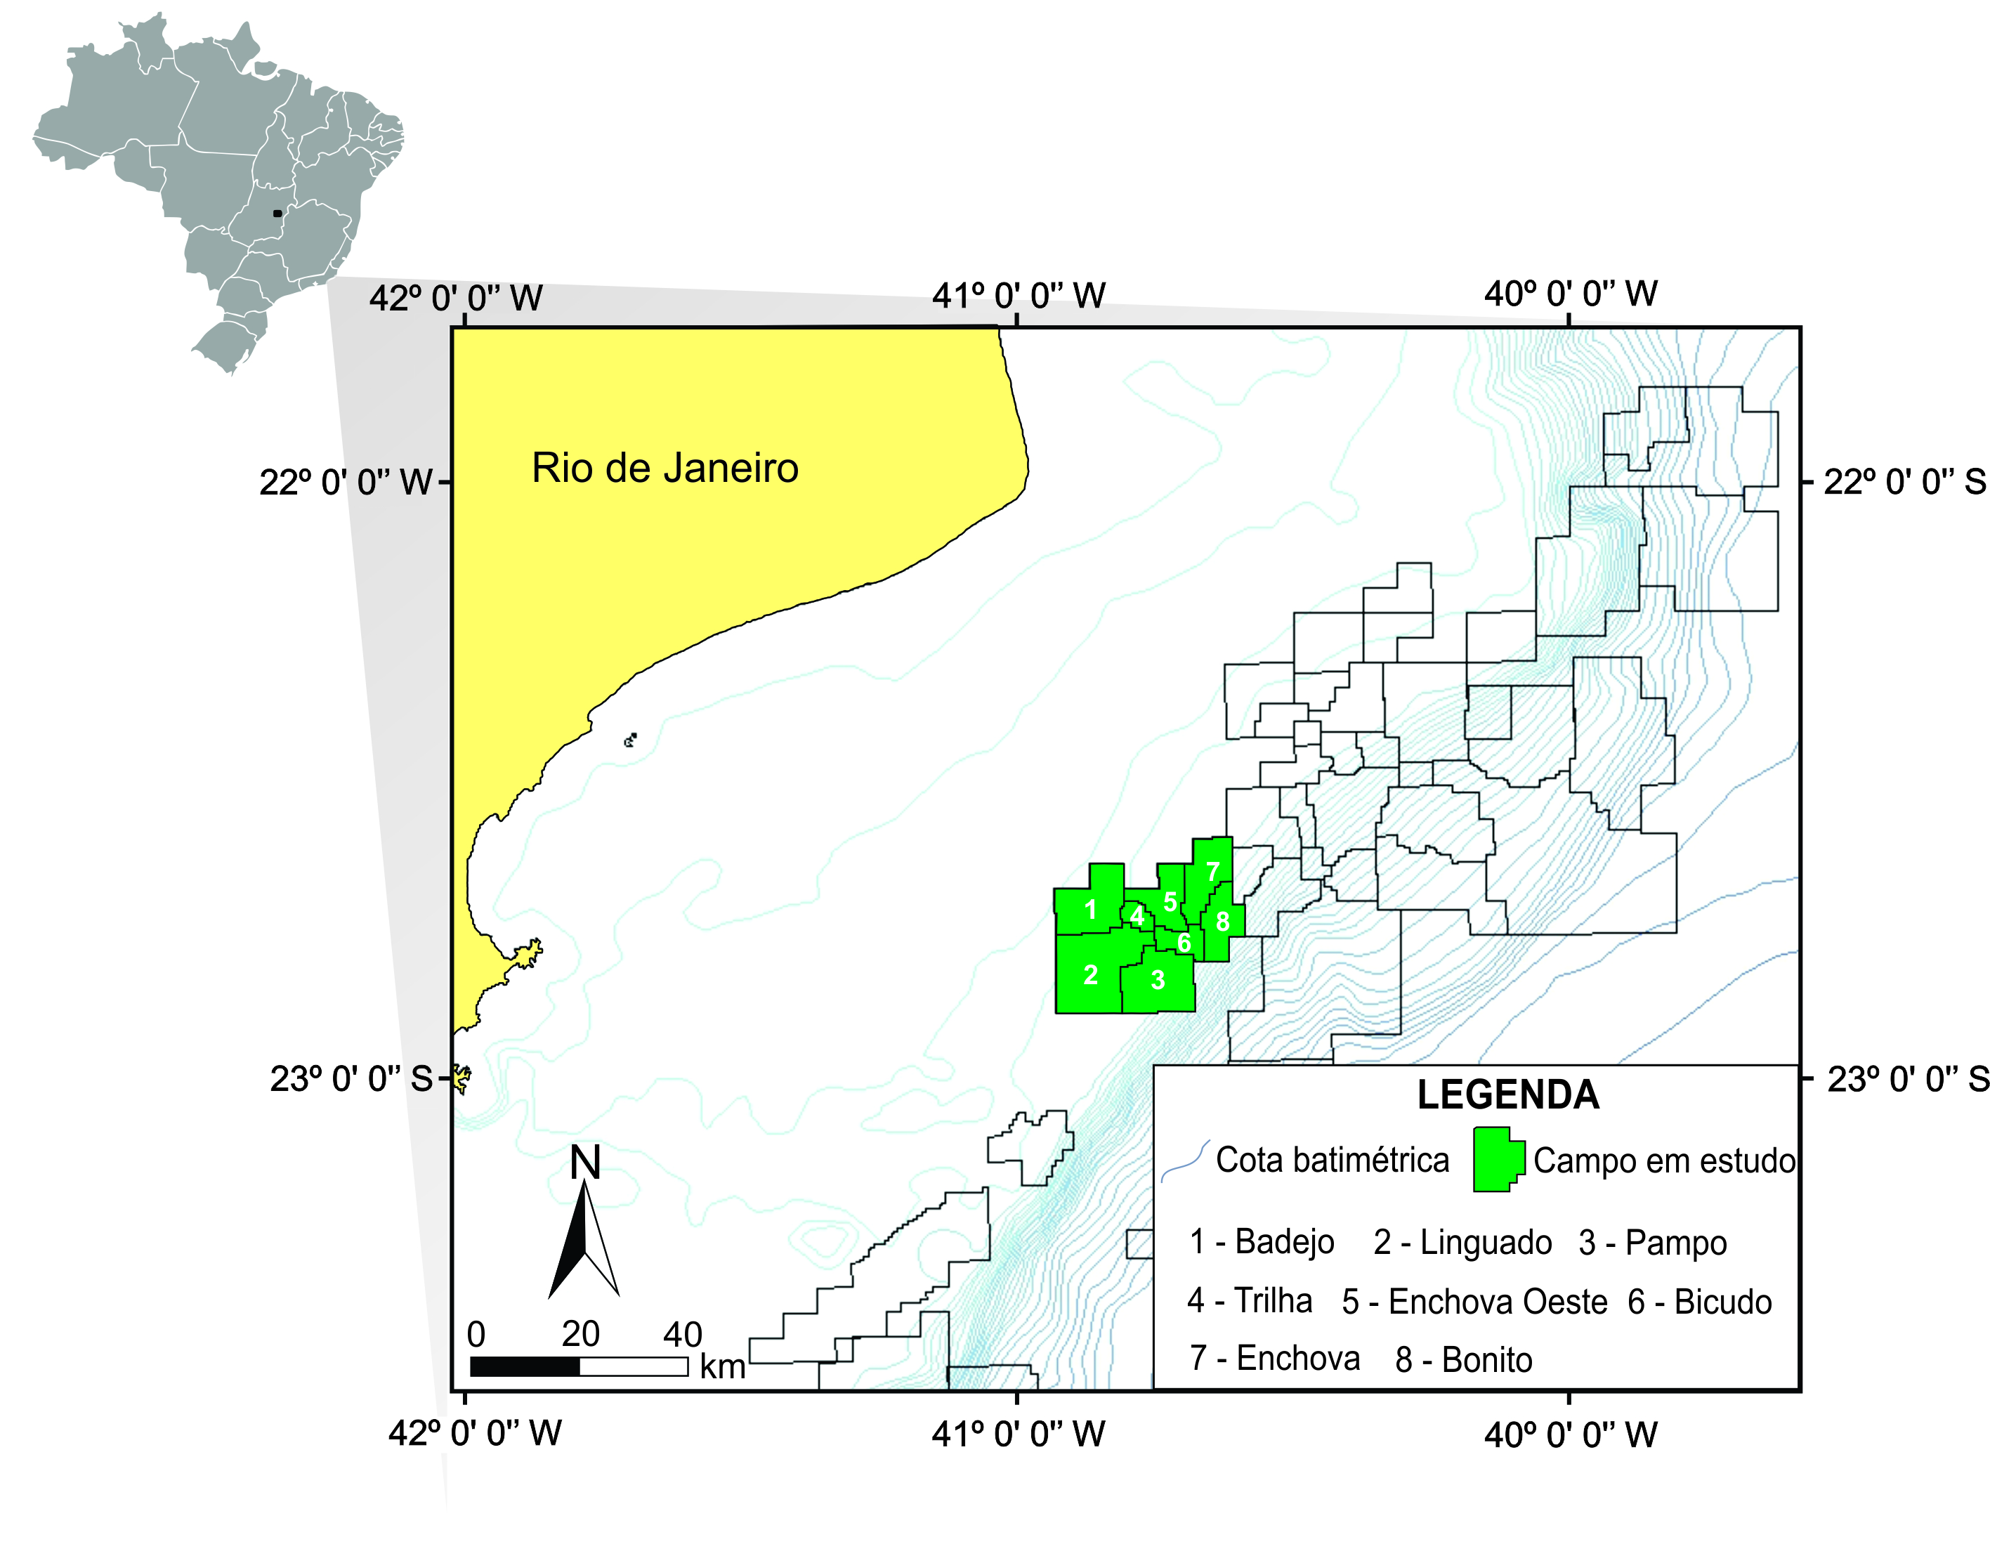

Figura 1: Localização dos campos petrolíferos estudados em meio à Bacia de Campos.
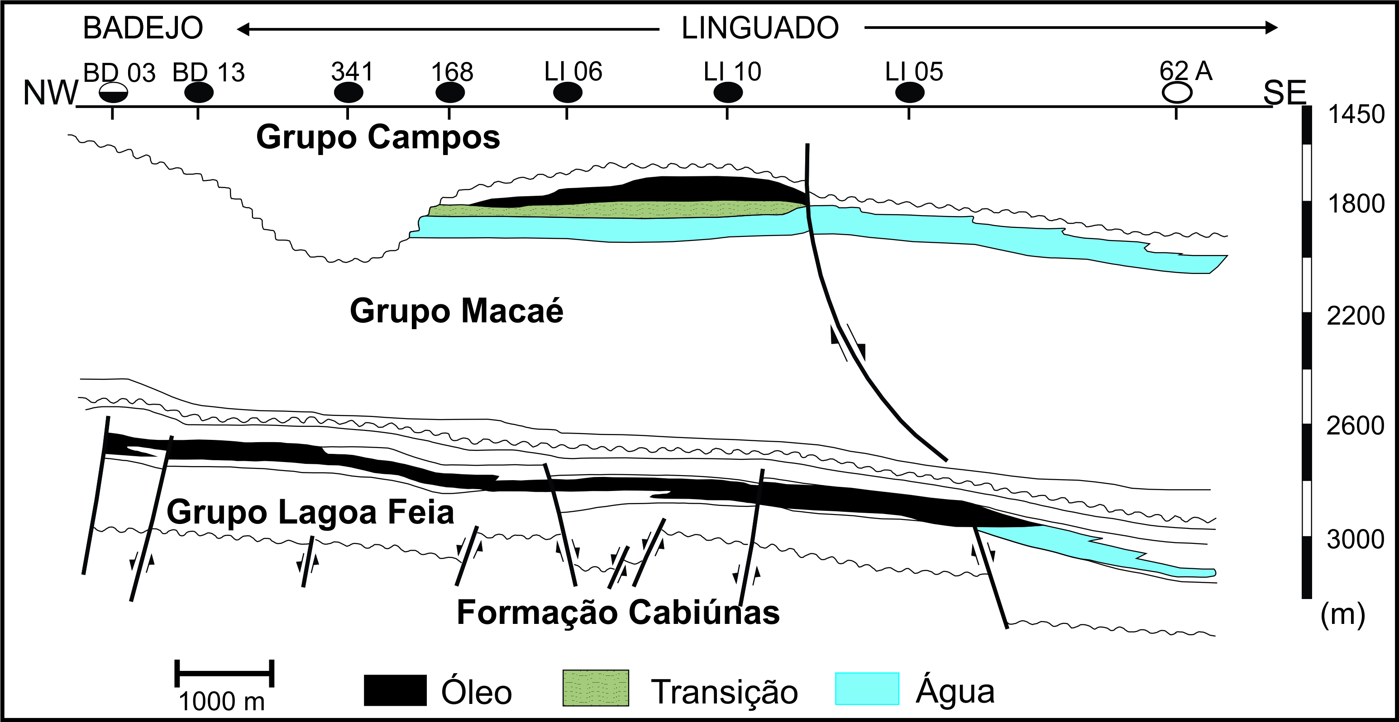

Figura 2: Seção esquemática entre os campos de Linguado e Badejo, representando acumulações de óleo em coquinas (Gr. Lagoa Feia) e carbonatos albianos (Gr. Macaé). Fonte: Adaptado de Guardado et al. (1989).

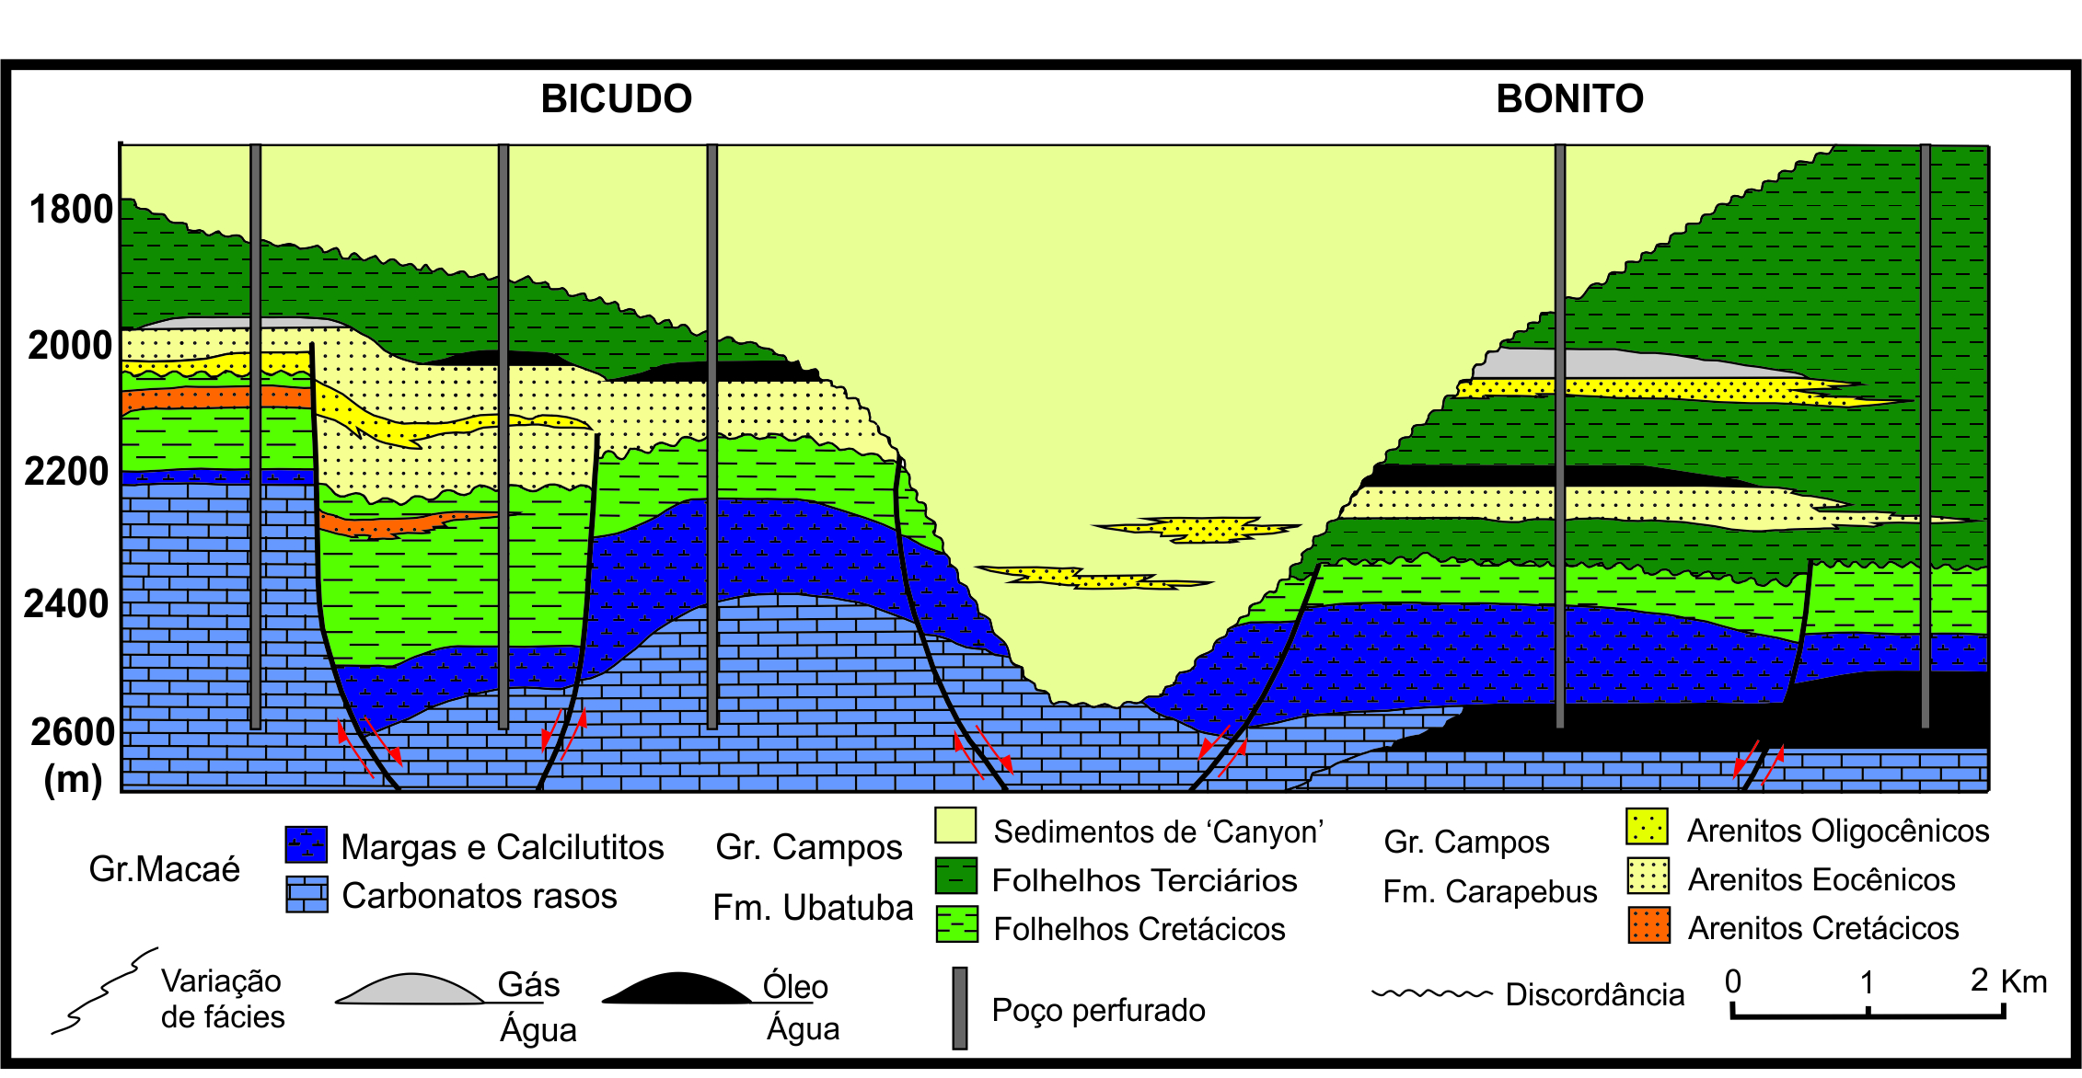

Figura 3: Seção esquemática entre os campos de Bicudo e Bonito. Fonte: Guardado & Arso apud Guardado et al. (1989).
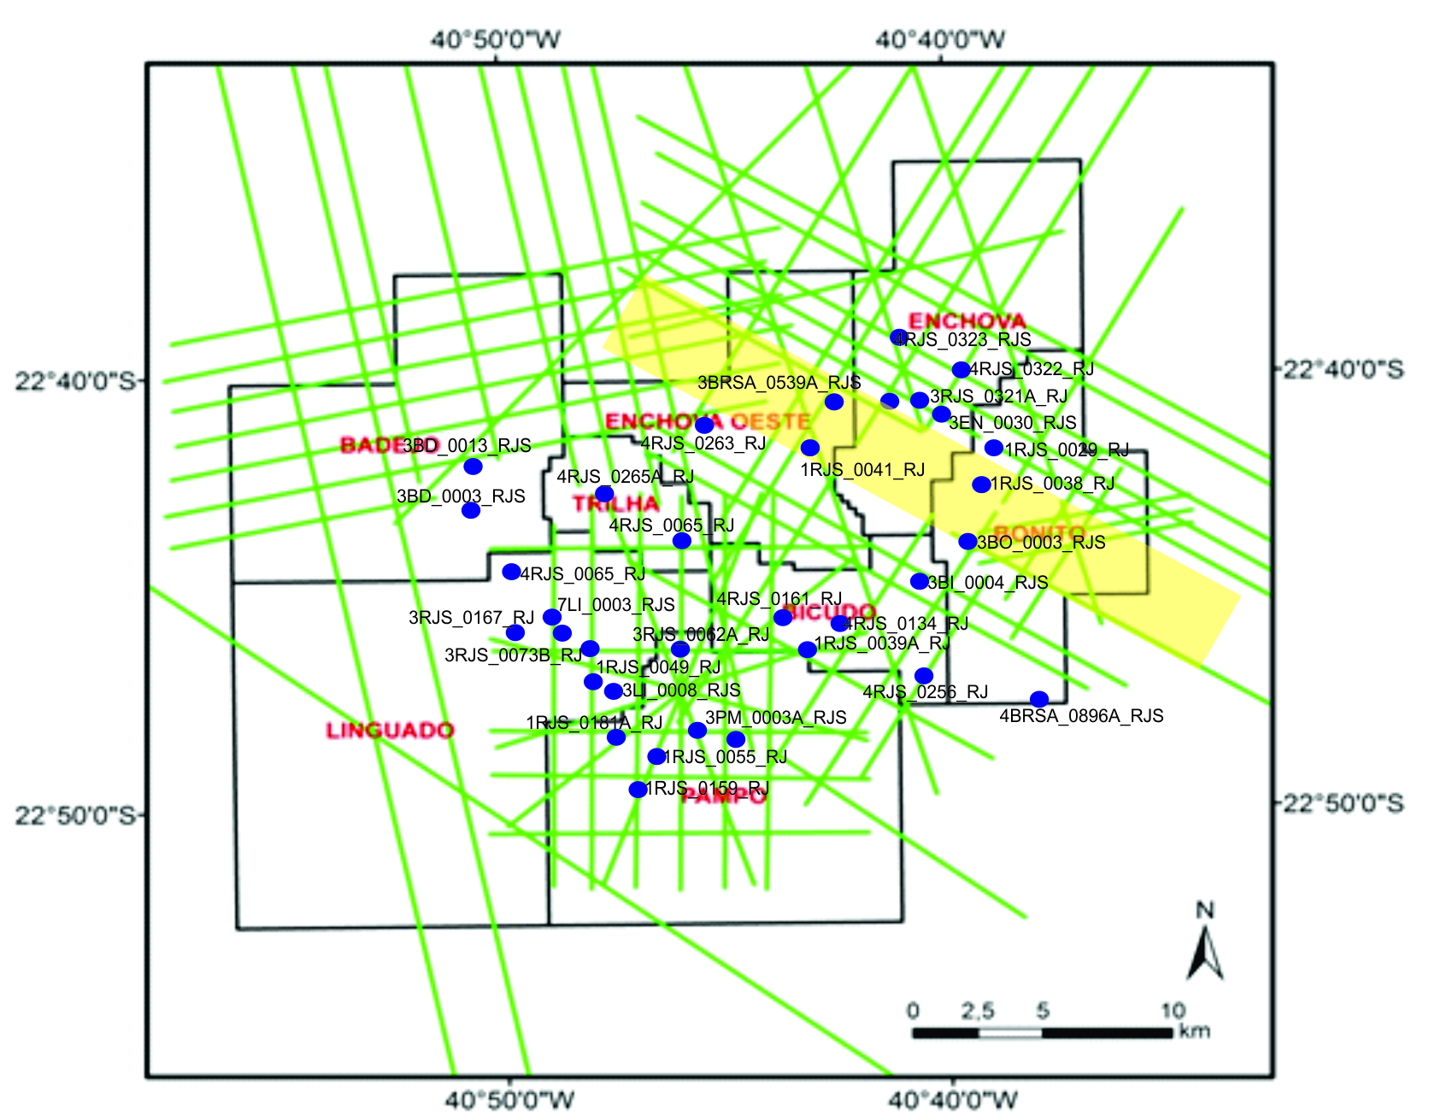

Figura 4: Diposição espacial das linhas sísmicas 2D (em verde), volume sísmico 3D (em amarelo) e poços (em azul) ao longo da área estudada.

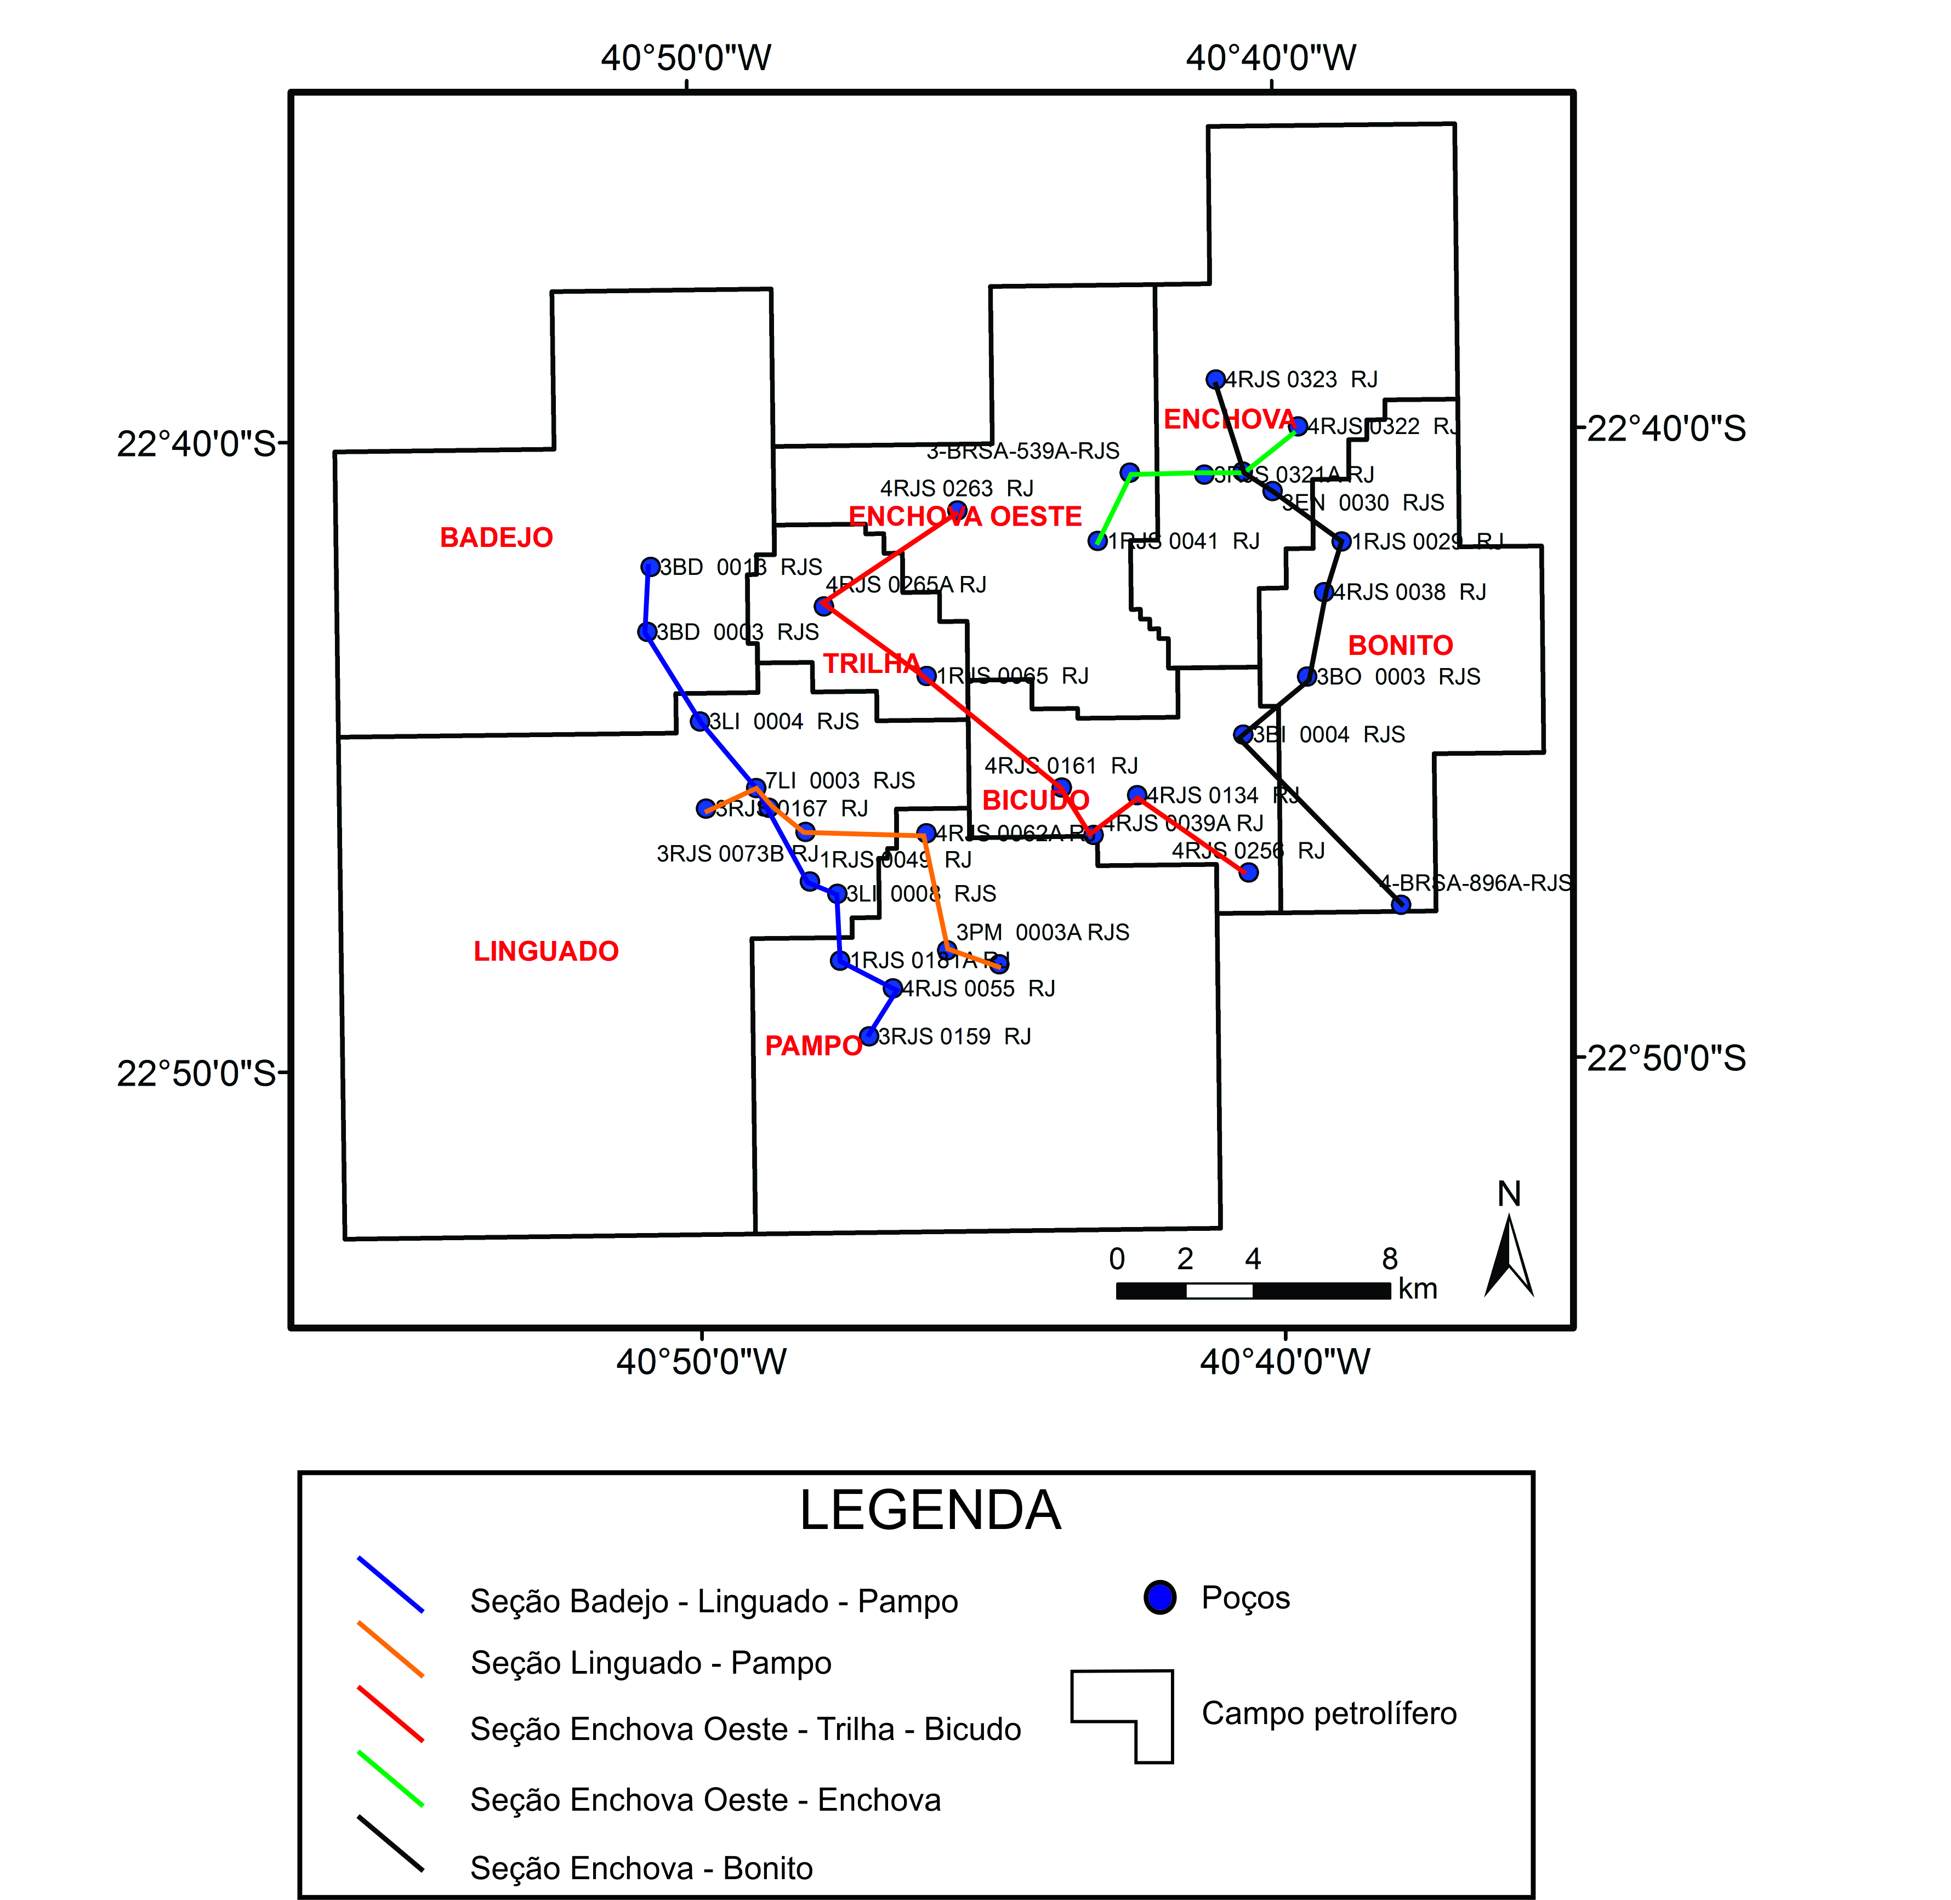

Figura 5: Localização das seções estratigráficas confeccionadas.
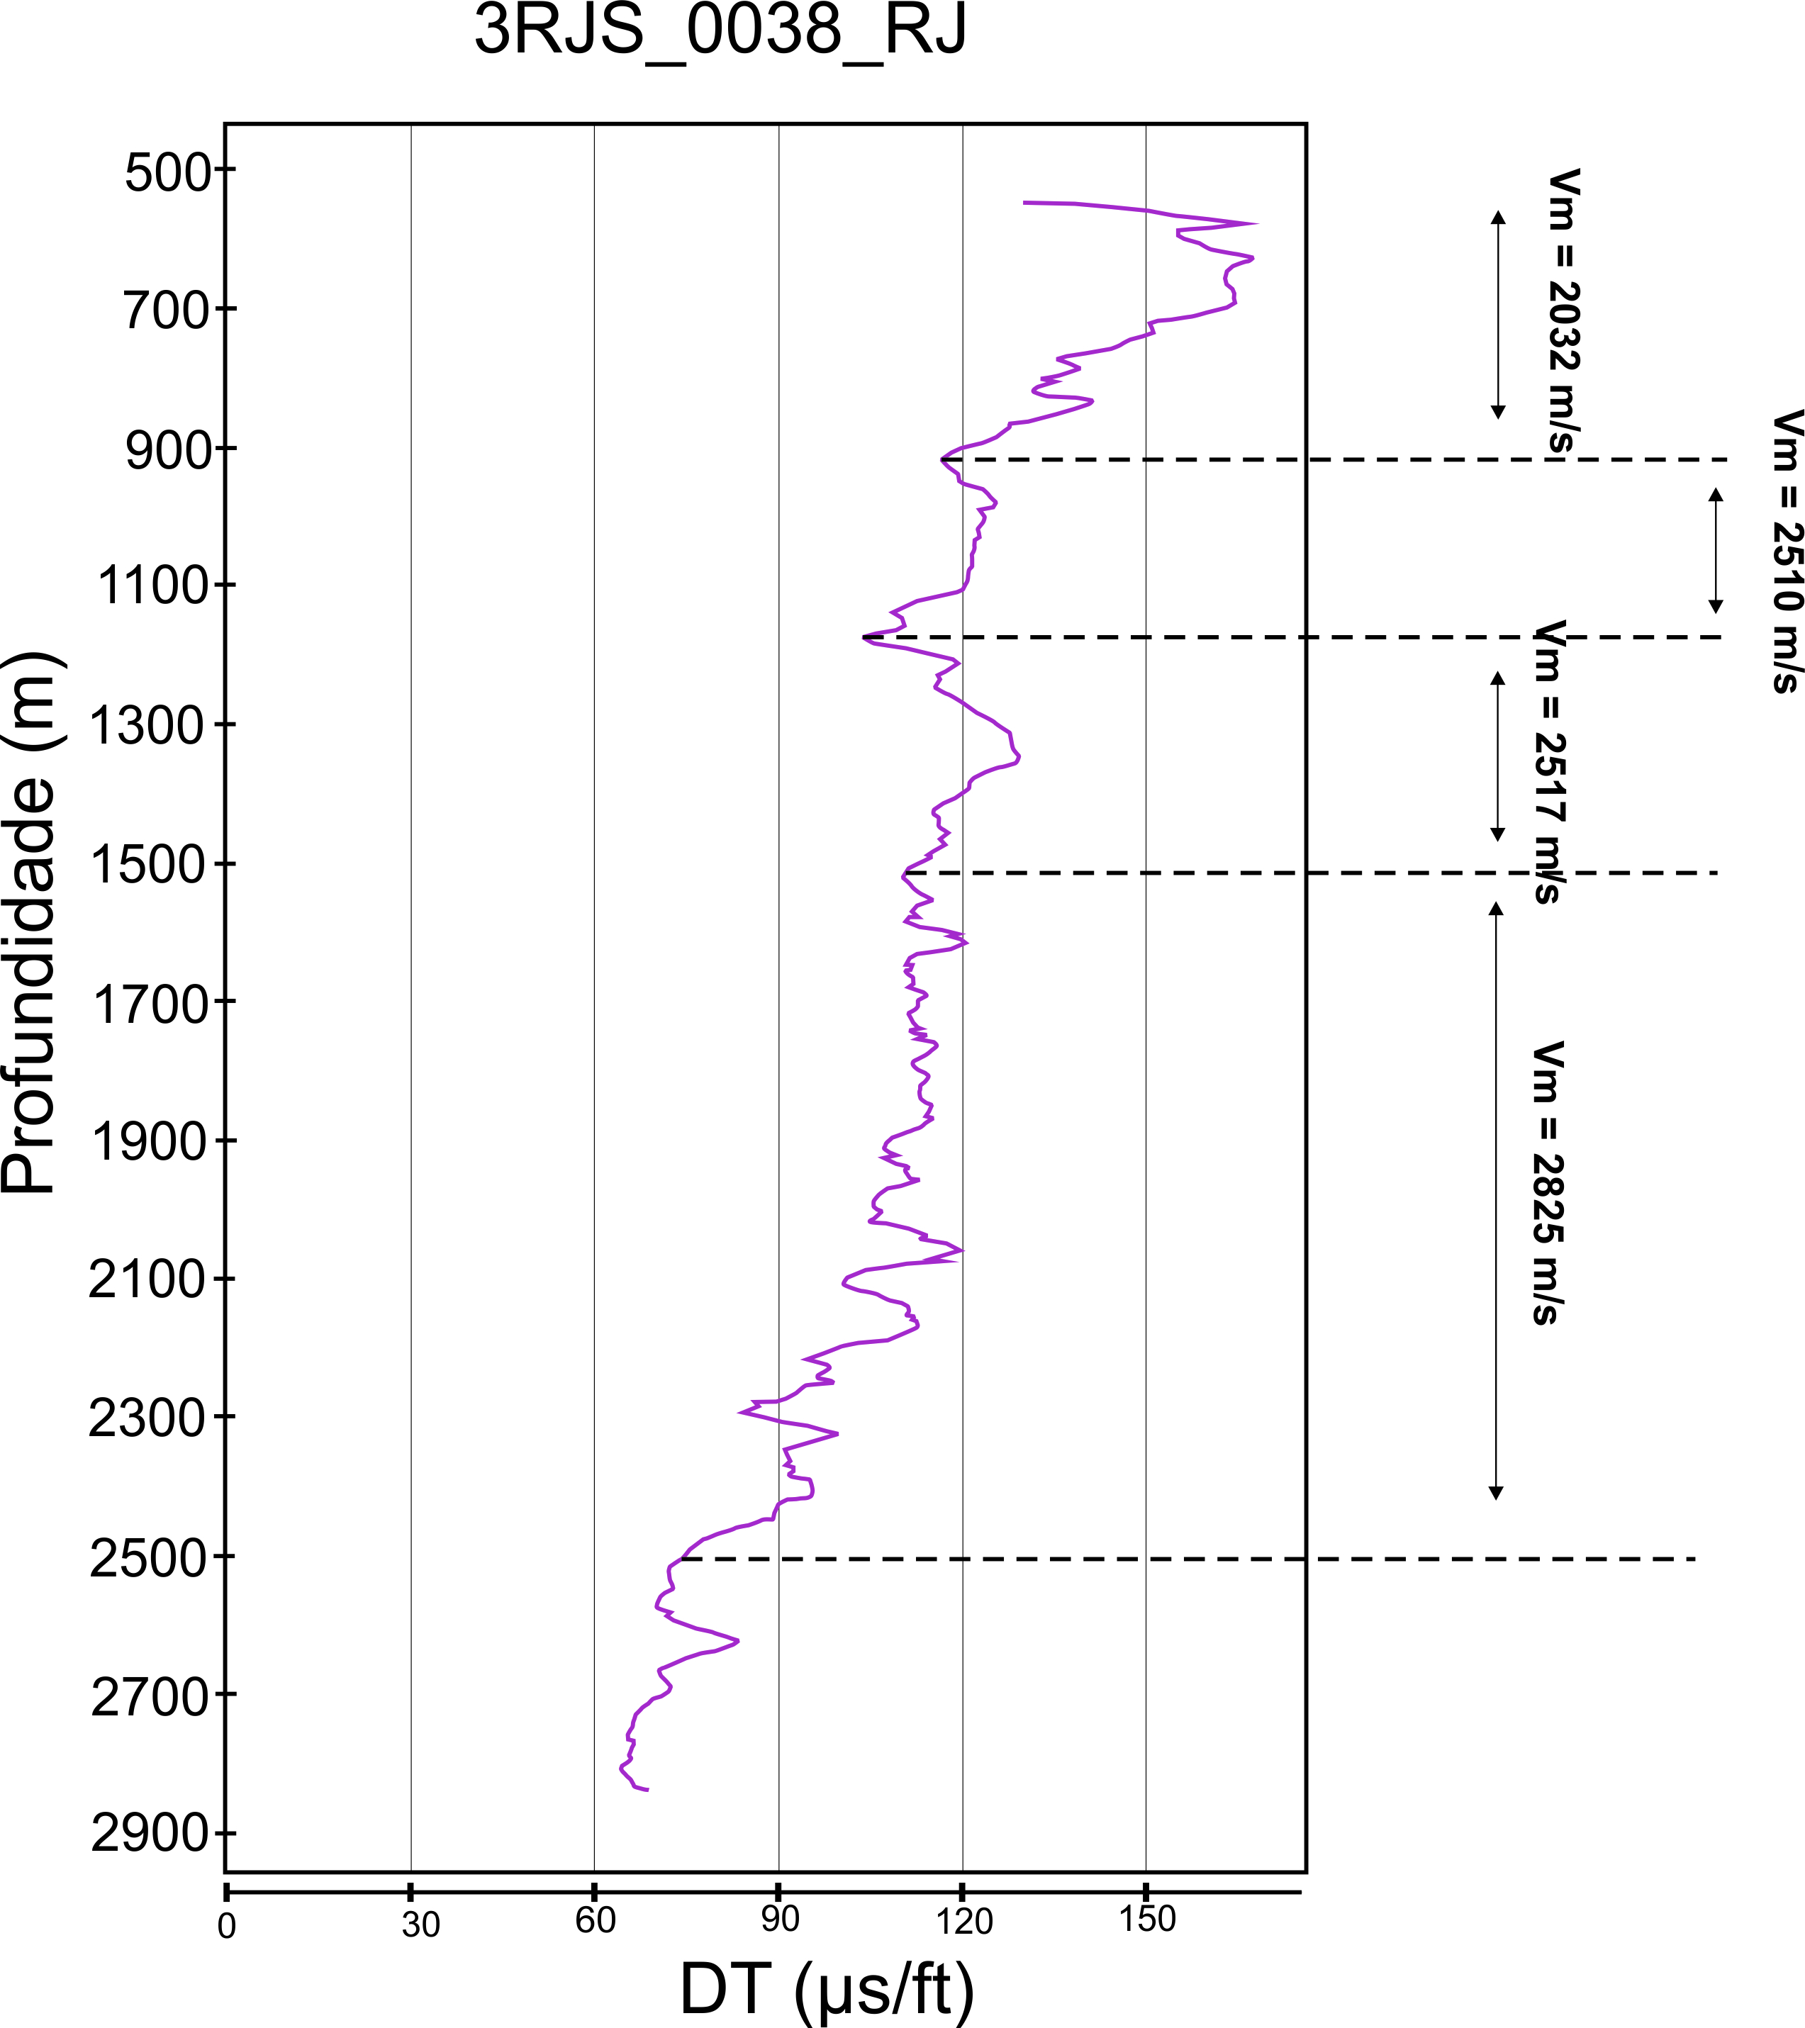

Figura 6: Exemplo de intervalo selecionado por meio da correlação de perfis sônicos, e o cálculo das respectivas velocidades médias de cada um. Dados referentes ao poço 1RJS_0038_RJ.
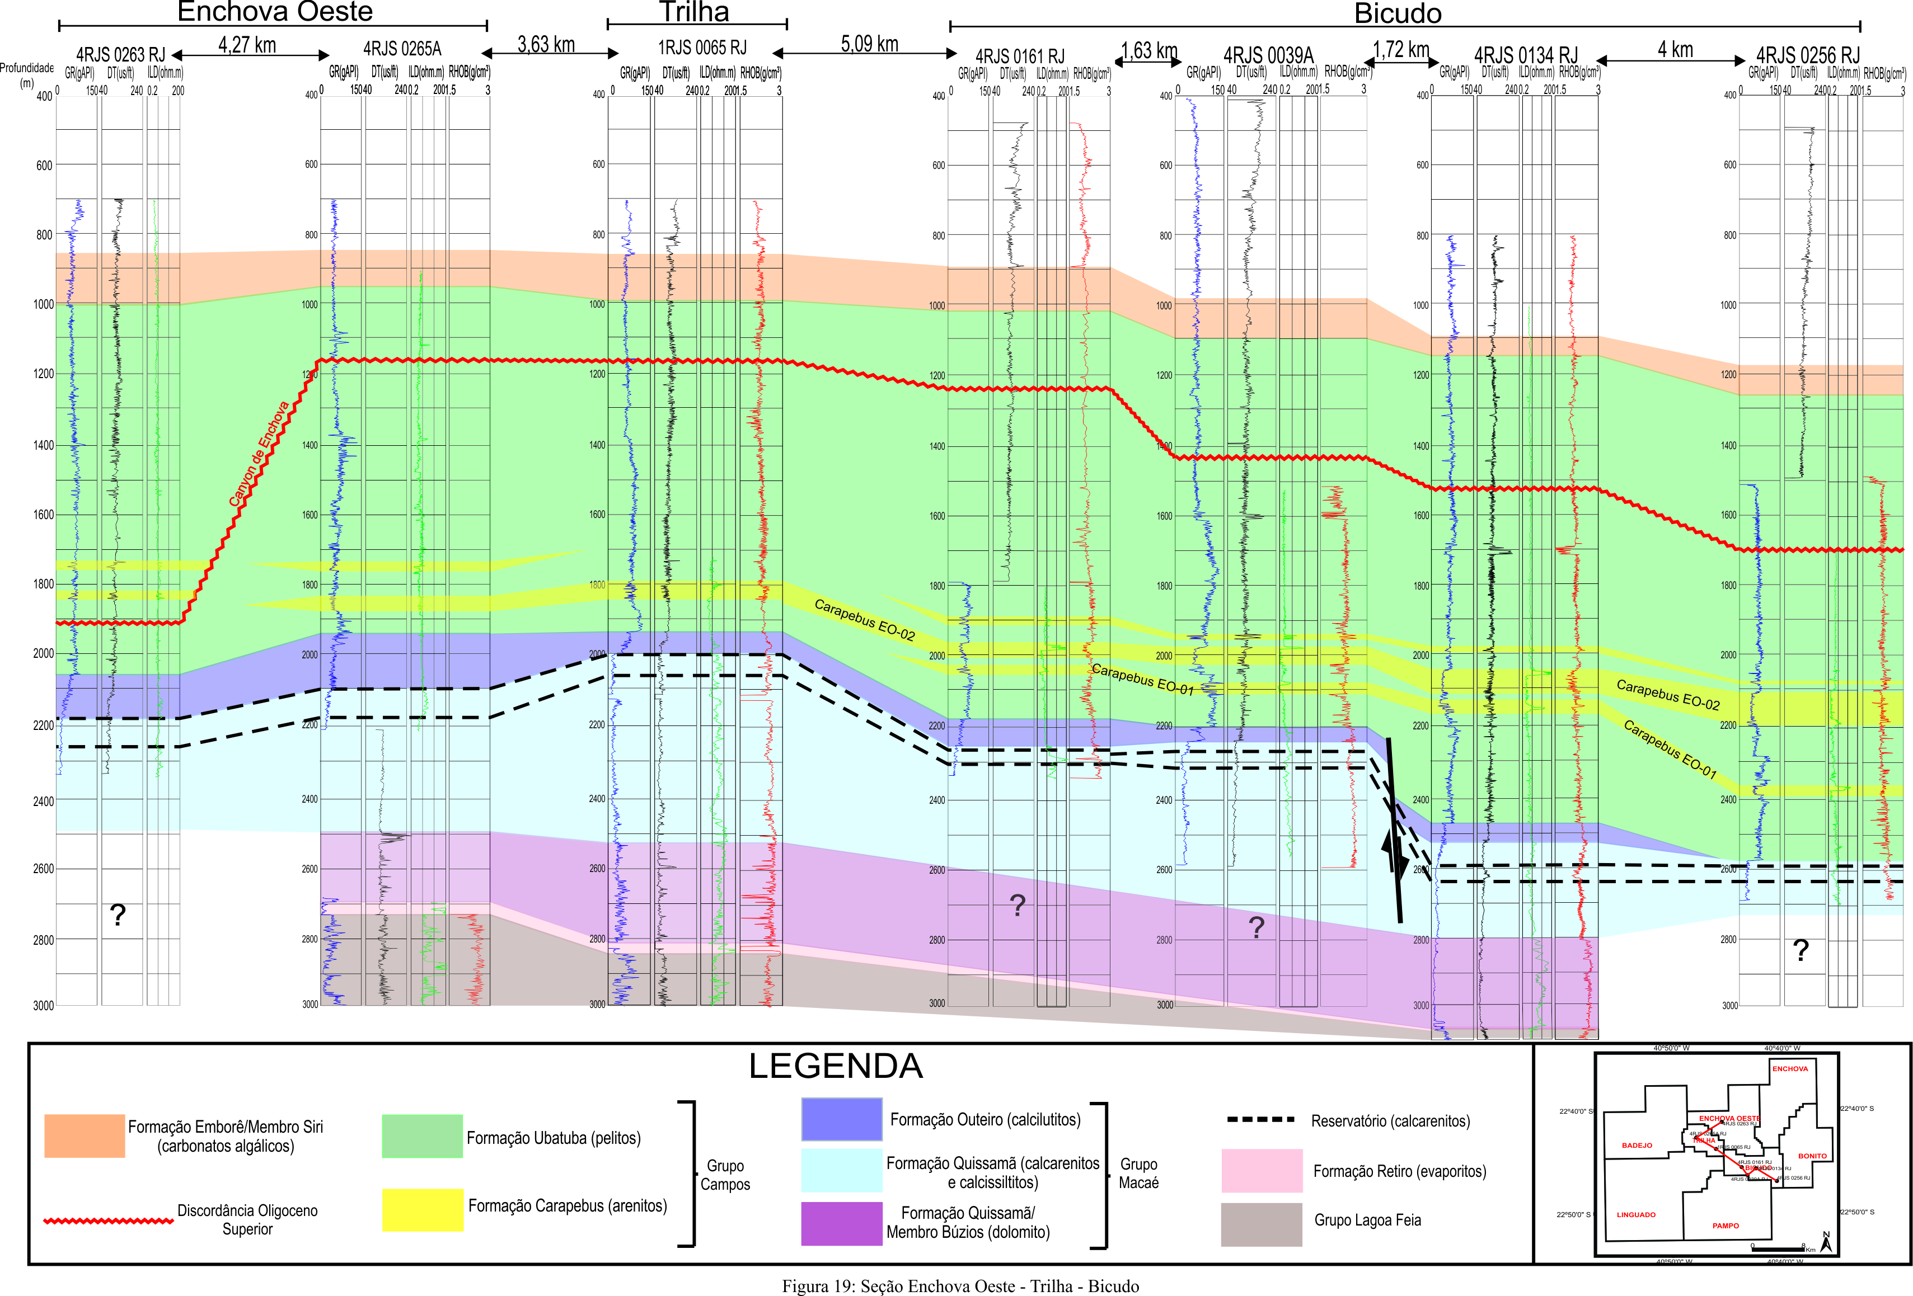
Figura 7: Seção Enchova Oeste – Trilha - Bicudo
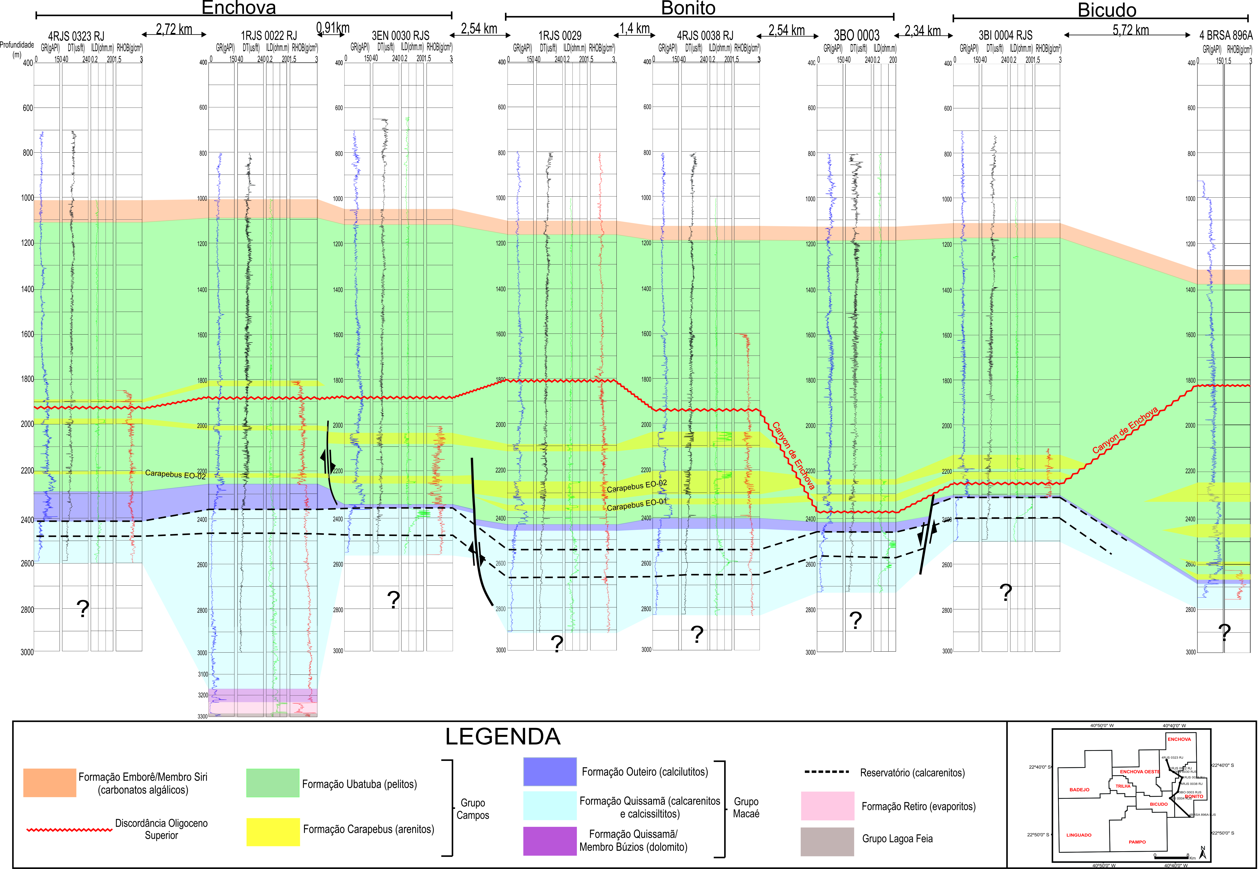
Figura 8: Seção Enchova – Bonito - Bicudo
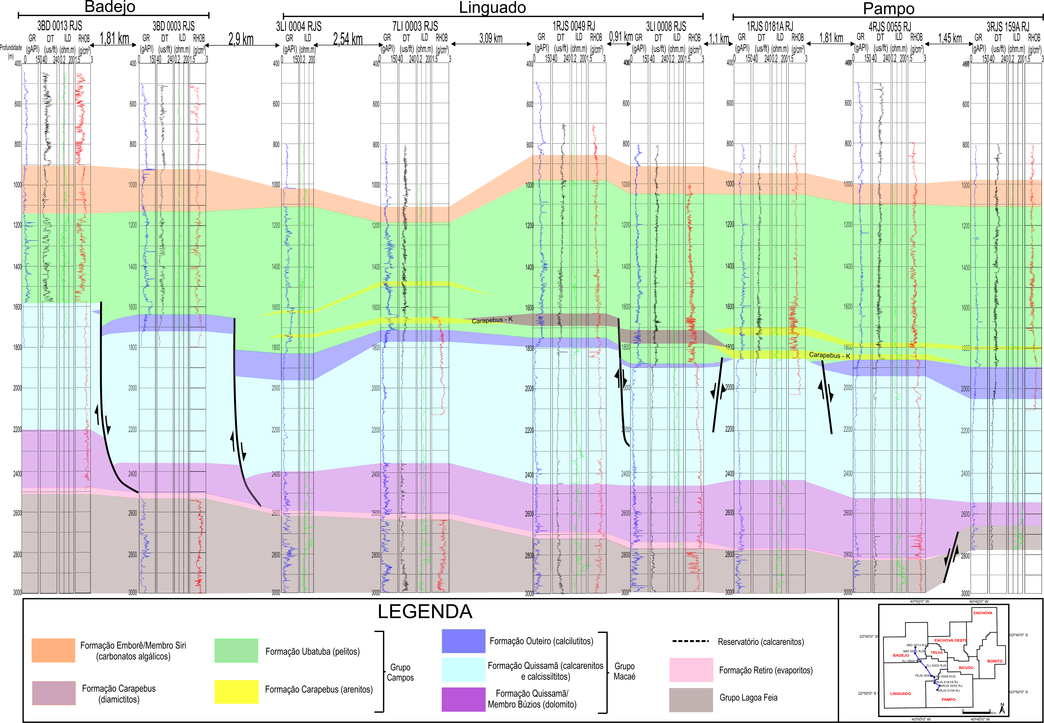
Figura 9: Seção Badejo – Linguado - Pampo
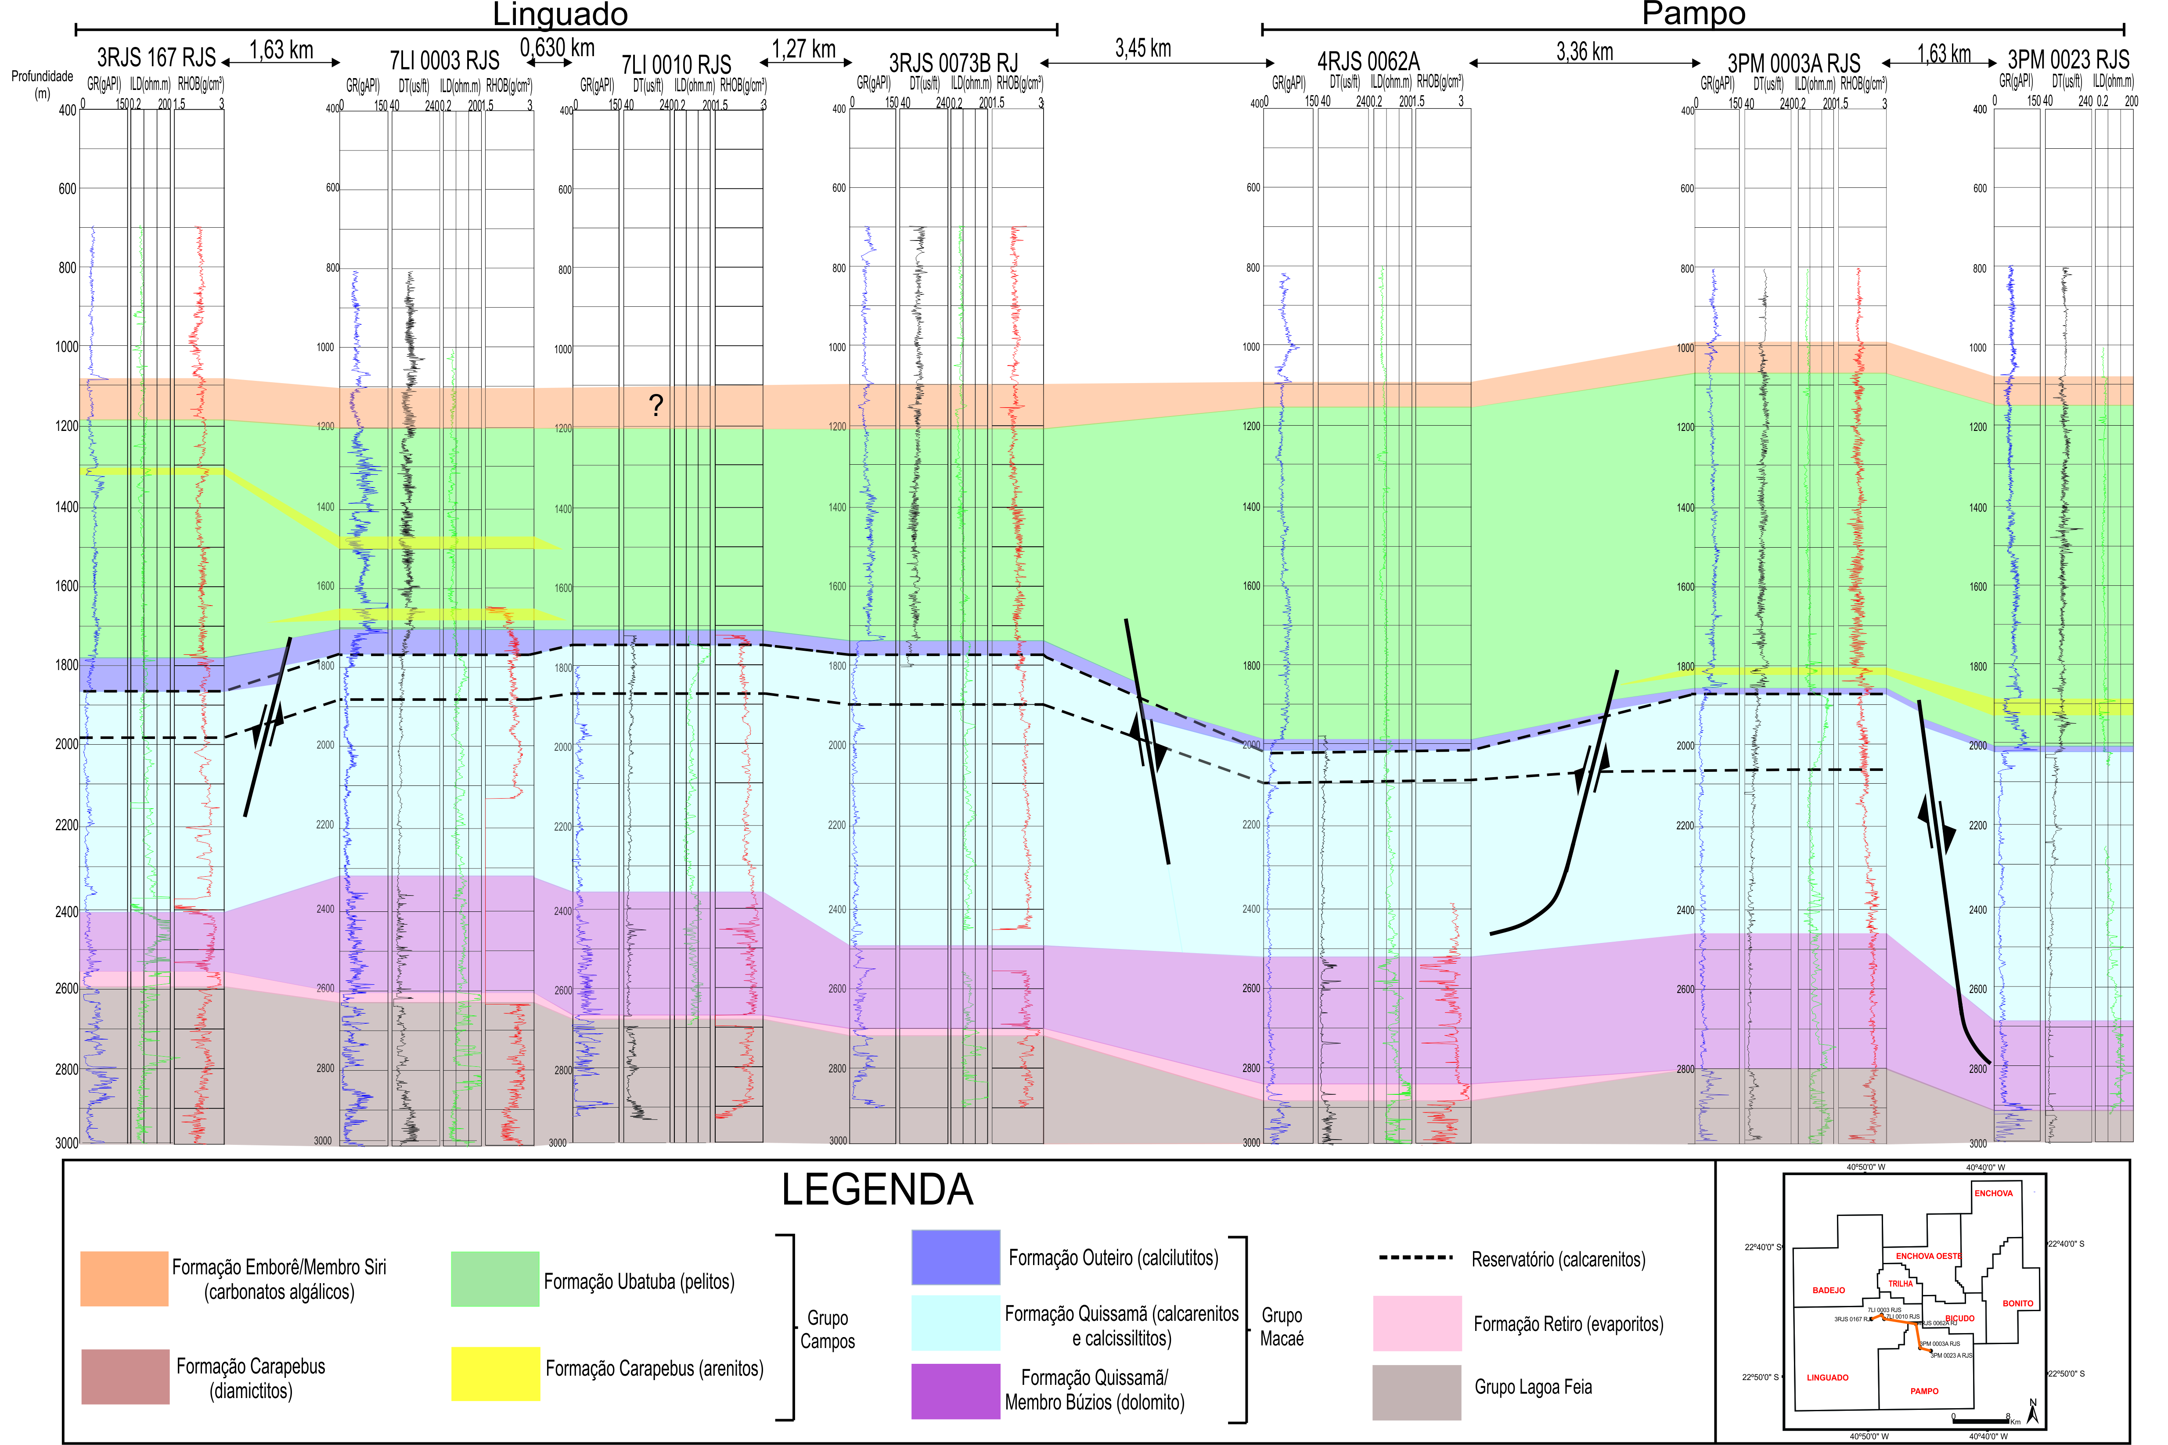
Figura 10: Seção Linguado – Pampo

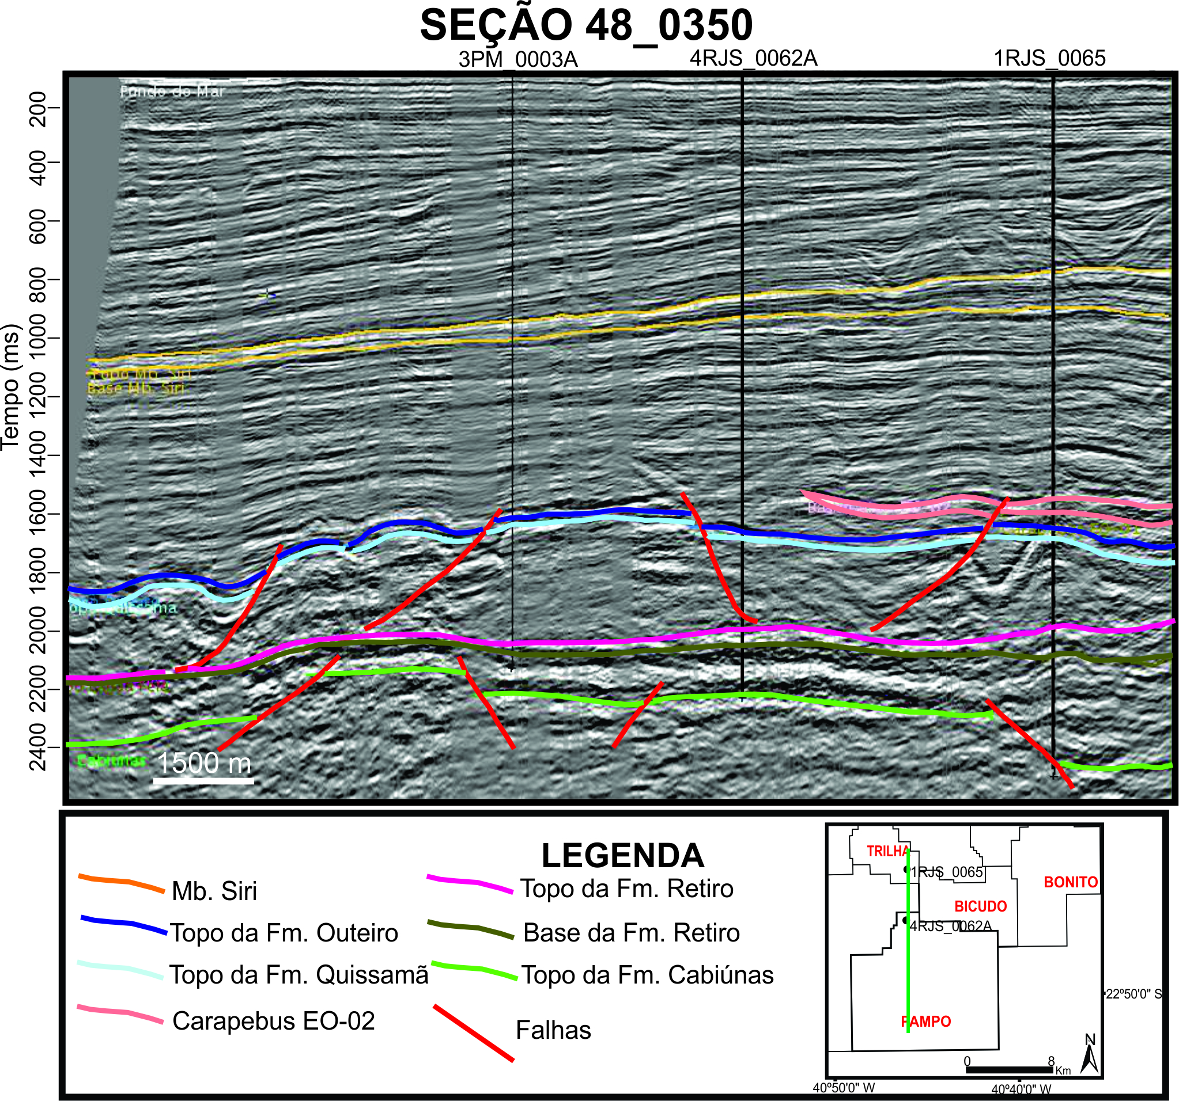

Figura 11: Seção 48_0350

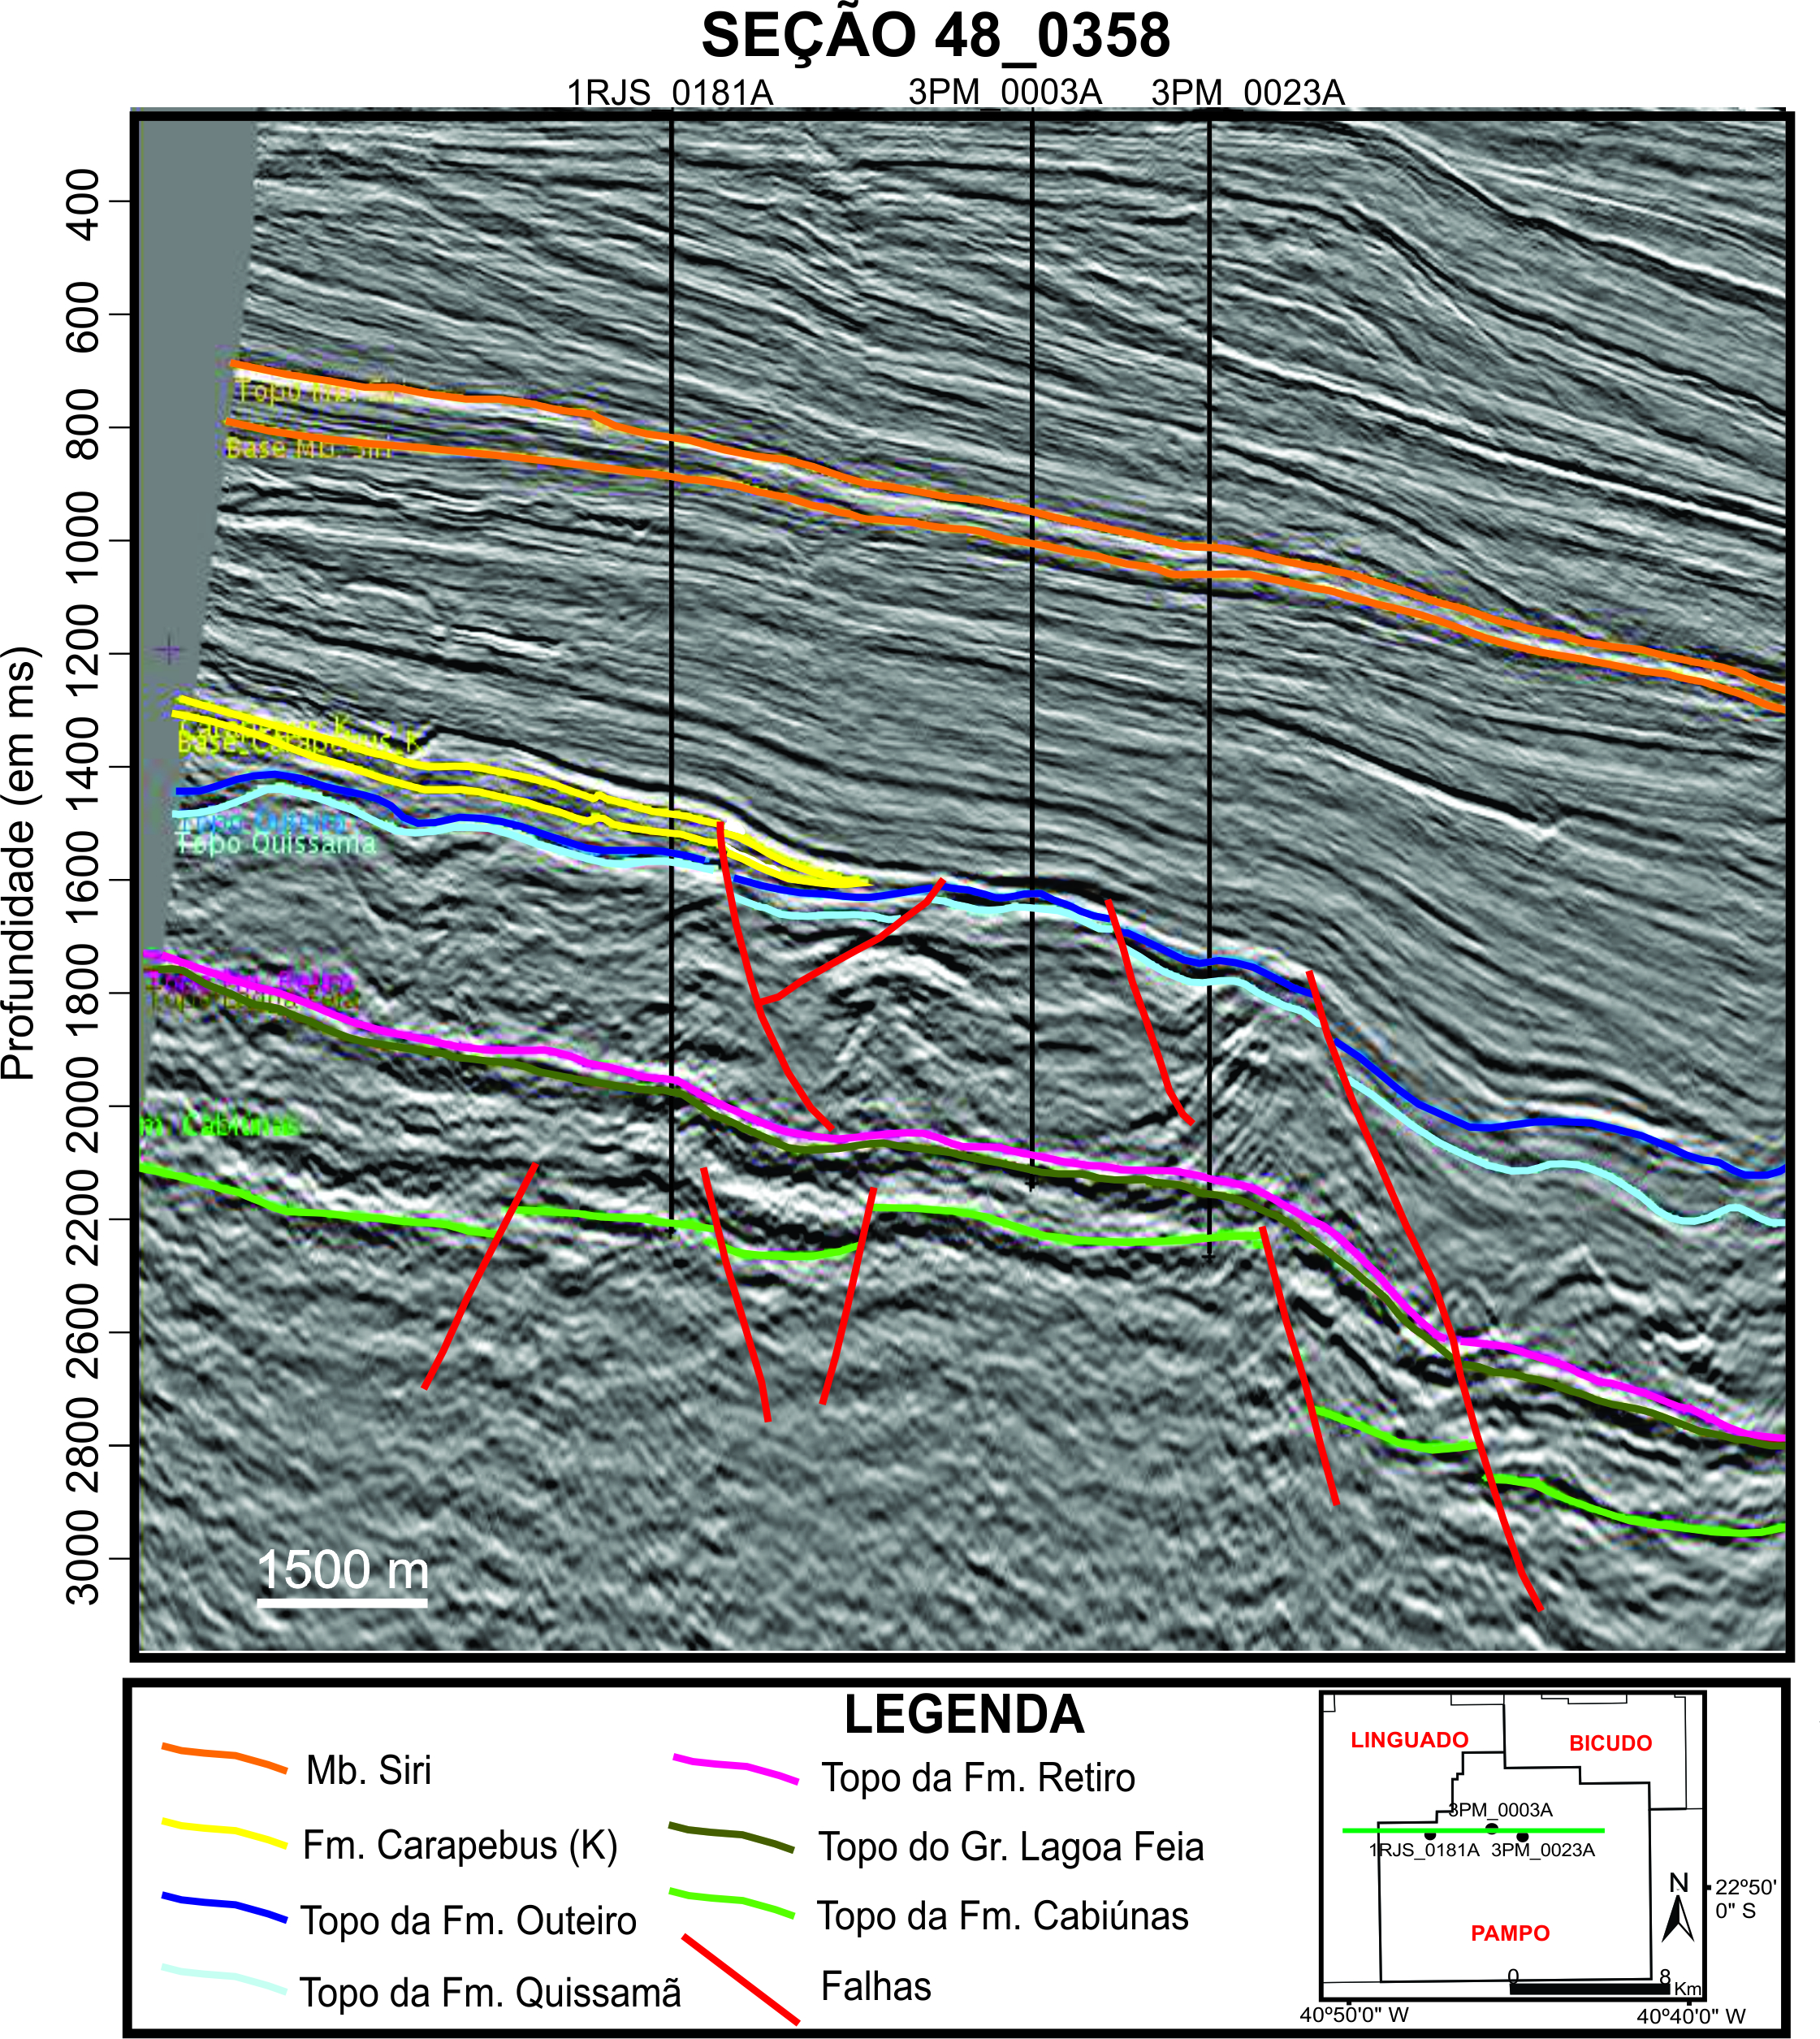

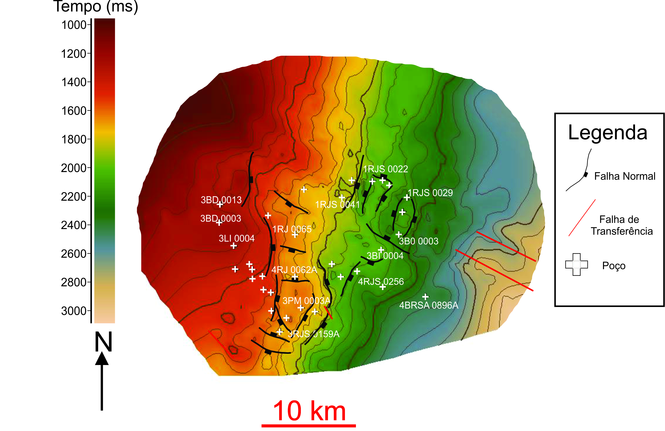
Figura 12: Seção sísmica 48_0358

Figura 13: Mapa de contorno estrutural da Formação Quissamã
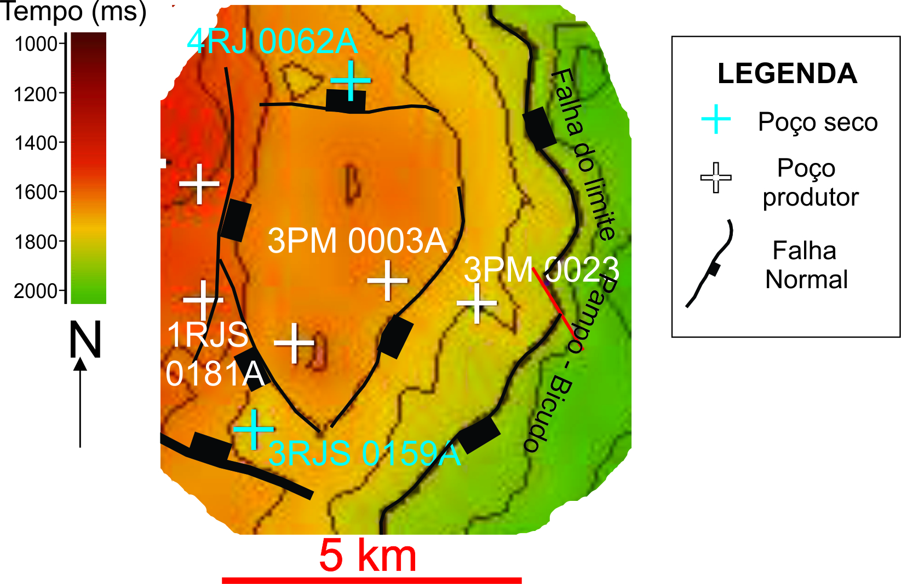

Figura 14: Detalhe do Domo de Pampo, representando os poços produtores (em altos estruturais locais) e secos (baixos locais).

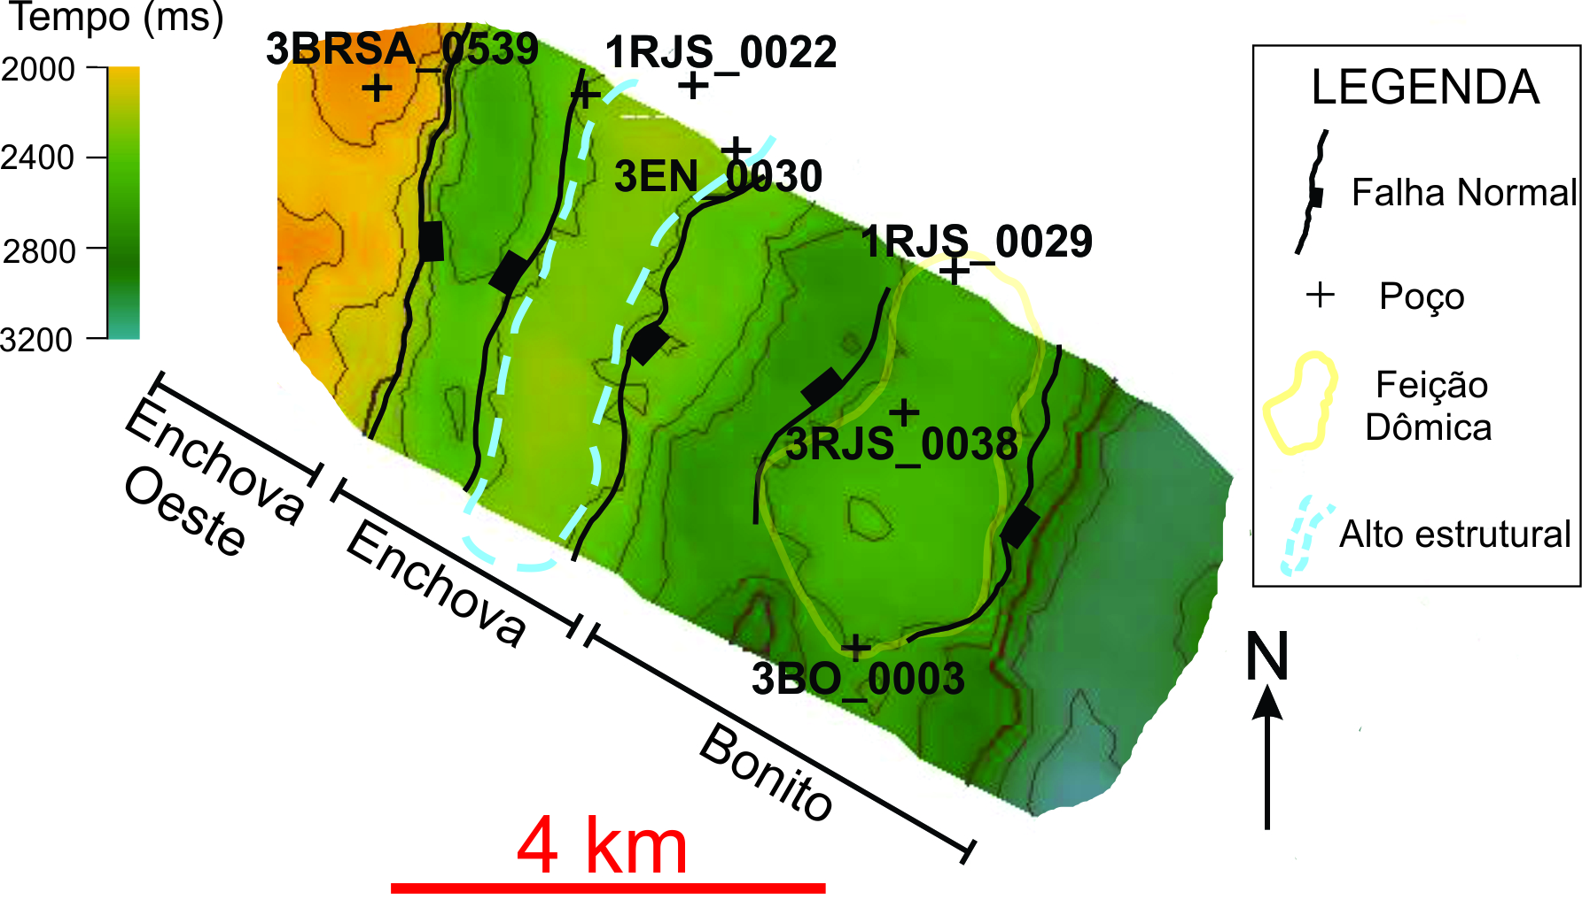

Figura 15: Contorno estrutural do Topo da Formação Quissamã na região dos campos de Enchova – Bonito, com destaque à estrutura dômica no campo de Bonito (amarelo) e o alto estrutural local em Enchova (azul)
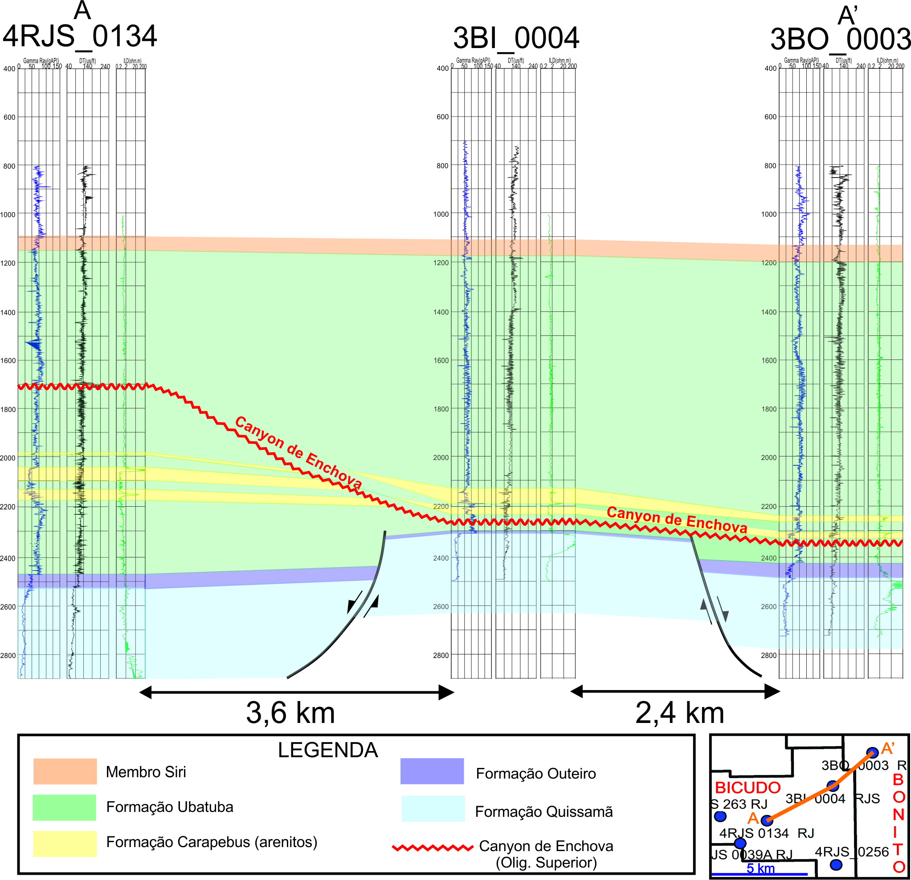

Figura 16: Seção esquemática entre os campos de Bicudo e Bonito, representando o alto estrutural local, ao nível do Grupo Macaé, em que está inserido o poço 3BI_0004.
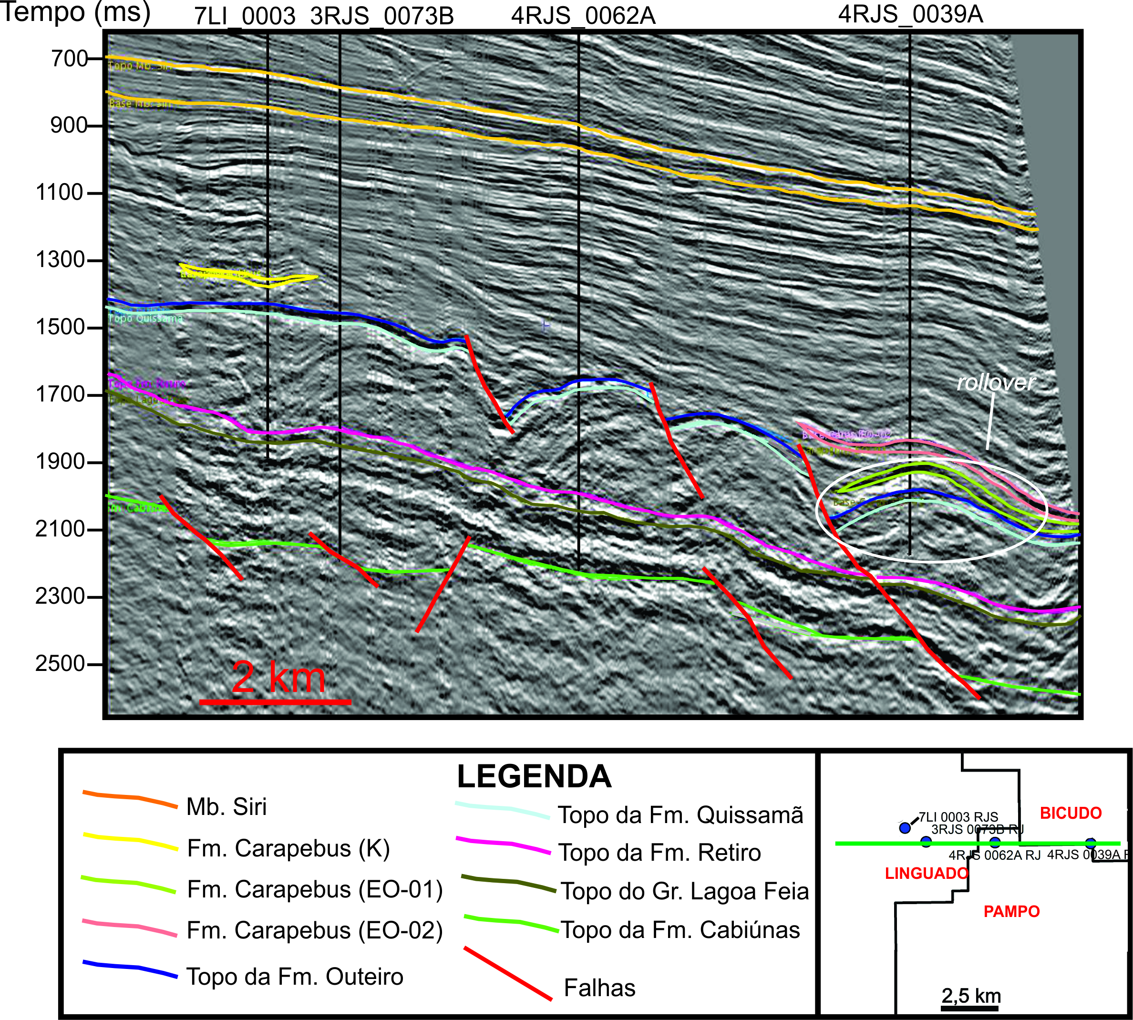

Figura 17: Seção sísmica 48_0356 interpretada. Em destaque (branco), está expressa a feição de rollover no poço 1RJS_0039A.

